Programacion:  
Comandos:  
<Img> imagen

Adentro del Body  
<h1> Titulo <h2> subtitulo <h3>, etc… hasta el h6

<p> párrafo  
<br> para completar  
<a> dirigir a otra pagina  
  
  
Adentro del head  
<tittle> titulo de la pagina

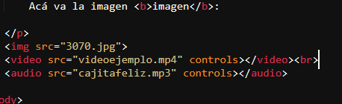

Video, imagen y audio.

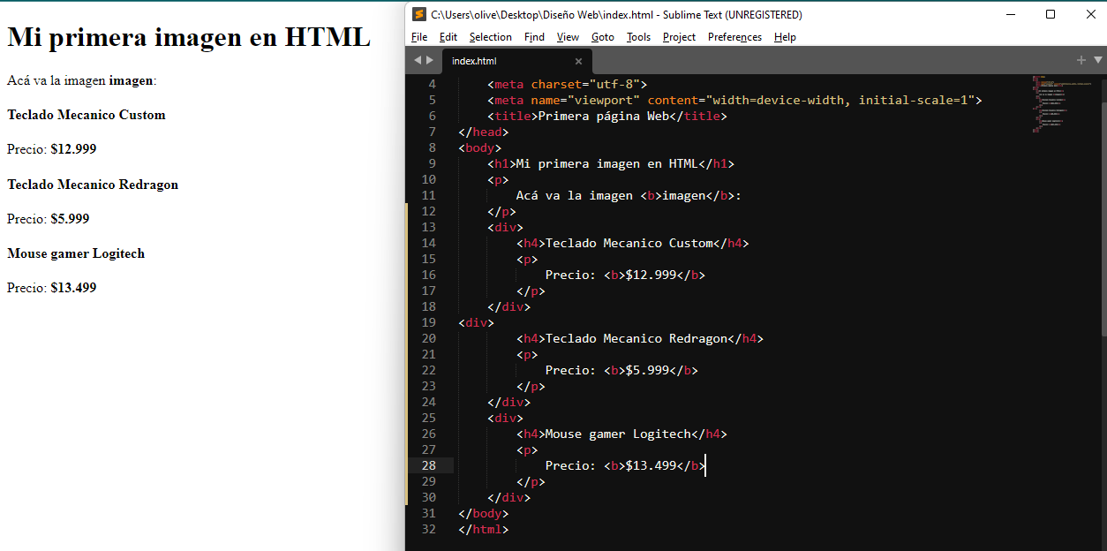

Uso de los divs

Formularios:

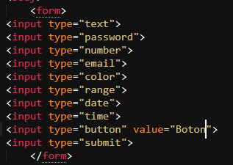

Atributo required para que sea obligatorio

Codificacion de forma correcta:



Poner en el head

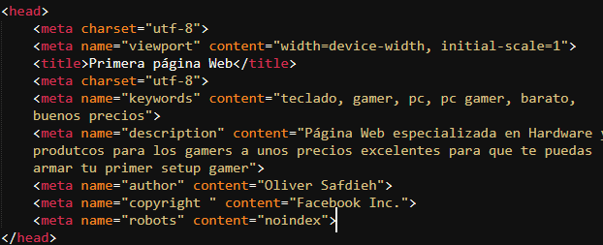

Header y Nav (SIEMPRE SE MATIENE IGUAL EN TODAS LAS PAGINAS)

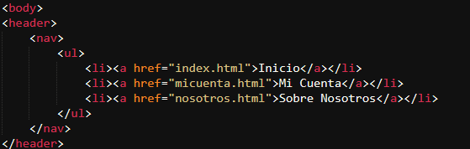

Ejemplo

Artículos y secciones, esto es para ordenar correctamente la página semánticamente y que no tenga errores. Adentro del artículo se ponen secciones.  
Ejemplo:

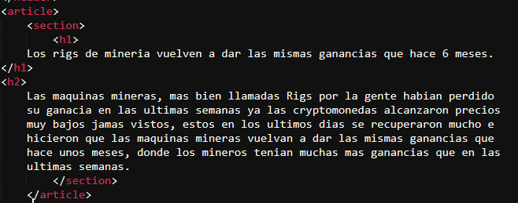

Aside, lo que va al costado.  
Ejemplo: 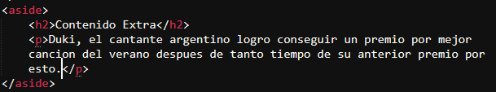

Footer: 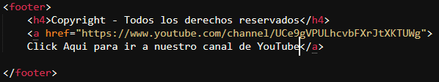

Tablas:

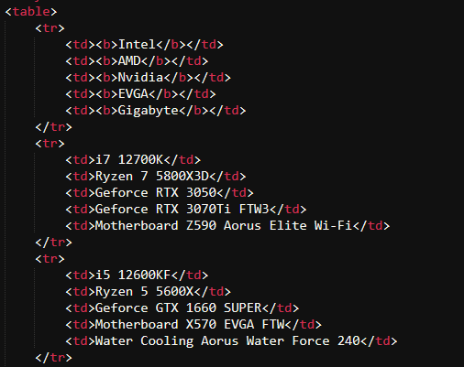

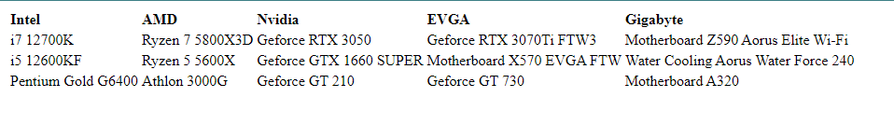

Bordes a la tabla: 

IMG completo 

Centrar cosas: 

Bajar al fondo de la pagina, o dirigirse a otra parte de la pagina Web





Icono y titulo de la pagina web 

CSS:  
\* TODO EL TEXTO

H1 (EJEMPLO) TEXTO SELECCIONADO

Atributo class=nombre cualquiera

.nombre cualquiera en el css

Atributo ID=nombre ejemplo

Nombre ejemplo en el css

Por atributo: se escribe el atributo en corchetes []

Class (atributo)=cajita feliz

.cajitafeliz en css

Elemento:hover (al pasar por encima cambia la propiedad)

Prioridades de cambios en los textos:  
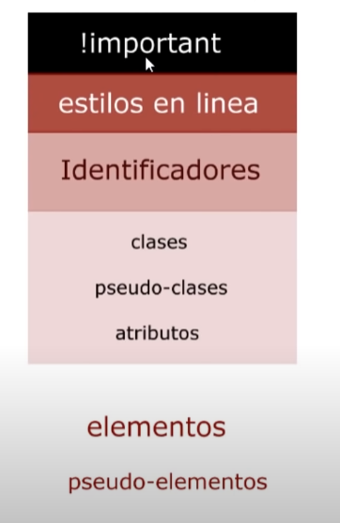

Estilos en linea se ponen desde el html con el atributo style

Important se pone al final de una propiedad en css con ¡important, borrando el punto y coma.

Metodologia BEM

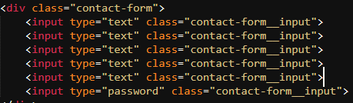

(solo el primero)

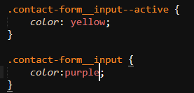

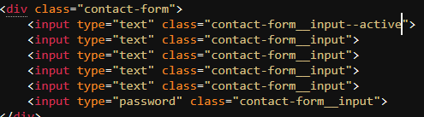(para seleccionar)

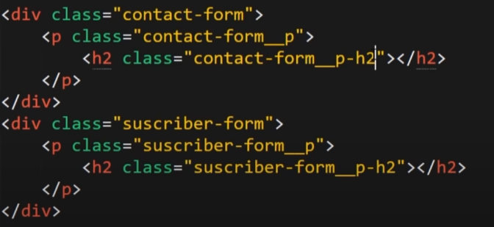

Cambia dependiendo le DIV

Darle valor a EM:

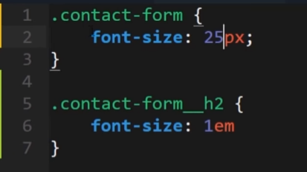

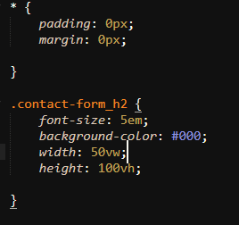Cajas

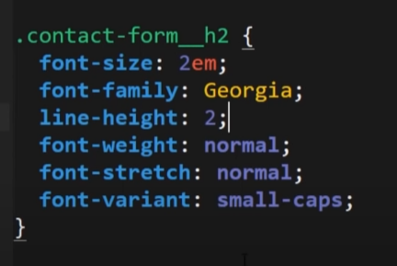

Propiedades de Texto

Display: inline (solo ocupa el texto) Block (ocupa toda la línea) inline-block (es un inline pero con las características del bloque) 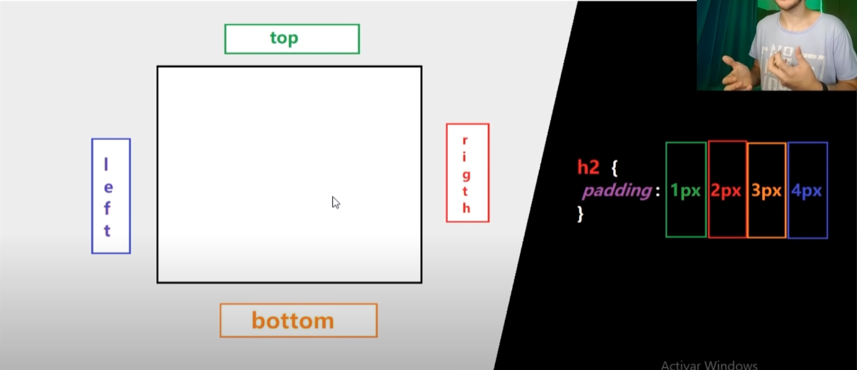

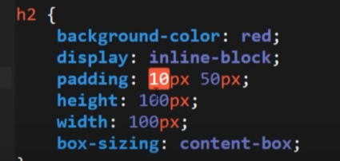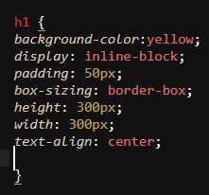

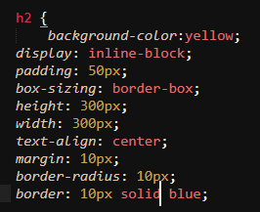



Sombra

 Rotar